Міністерство освіти і науки, молоді та спорту України

ІФНТУНГ

Кафедра ПЗАС

Лабораторна робота №8

Файлова система ОС UNIX

Виконав:

студент групи ПІ-10-1

Васильків І.Я.

Перевірив:

Броновський І.В.

м. Івано-Франківськ

2012

**Мета:** Ознайомитися з файловою системою ОС UNIX, механізмами її функціонування, основними елементами файлової системи: суперблок, типи файлів, список вільних блоків

**Завдання:** Розробити програму, яка здійснює перегляд поточного каталогу та виводить на екран його вміст групами в порядку зростання числа посилань на файли (в тому числі імена каталогів). Група являє собою об'єднання файлів з однаковим числом посилань на них.

**Виконання:**

За допомогою текстового редактору nano створюємо новий файл та записуємо програмний код. Зберігаємо файл з розширенням *.c (розширення мови програмування Сі). За допомогою компілятора g++ (у використаній системі його не було, тому встановити його можна командою sudo apt-get install g++) компілюємо файл та виконуємо його.

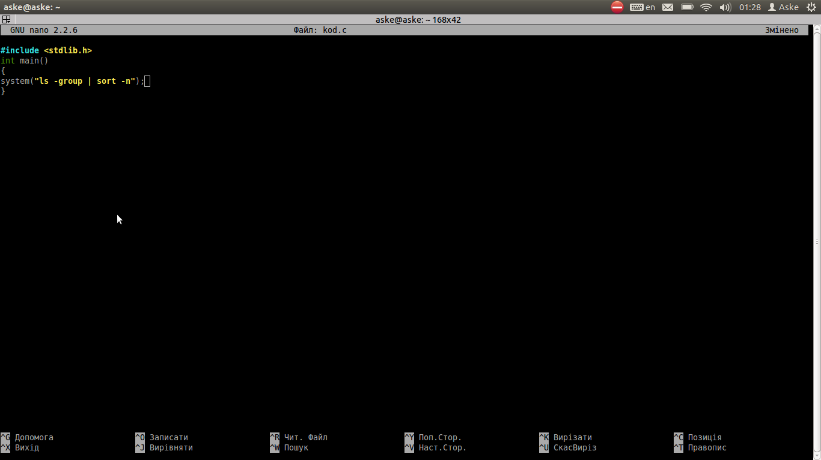

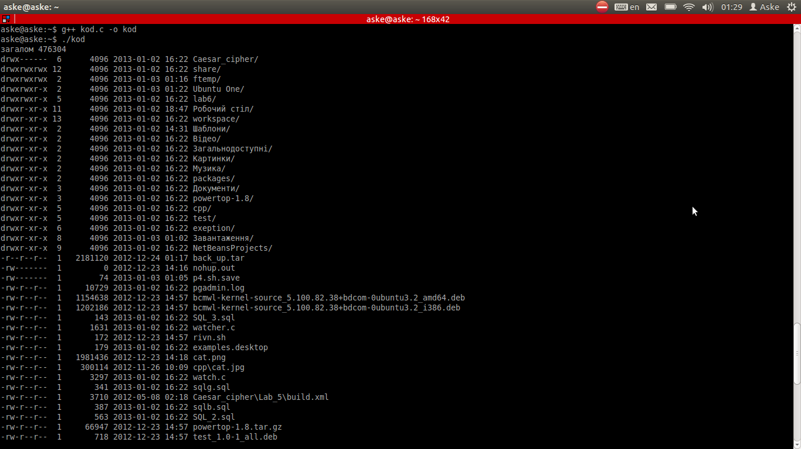

**Висновок:** на цій лабораторній роботі я навчився писати і виконувати файли написаних на інших мовах програмування та ознайомився з файловими системами ОС UNIX.